Муниципальное бюджетное общеобразовательное учреждение городского округа «город Дербент» для детей дошкольного и младшего школьного возраста «Прогимназия №18»

«Знатоки птиц»
Игра-соревнование
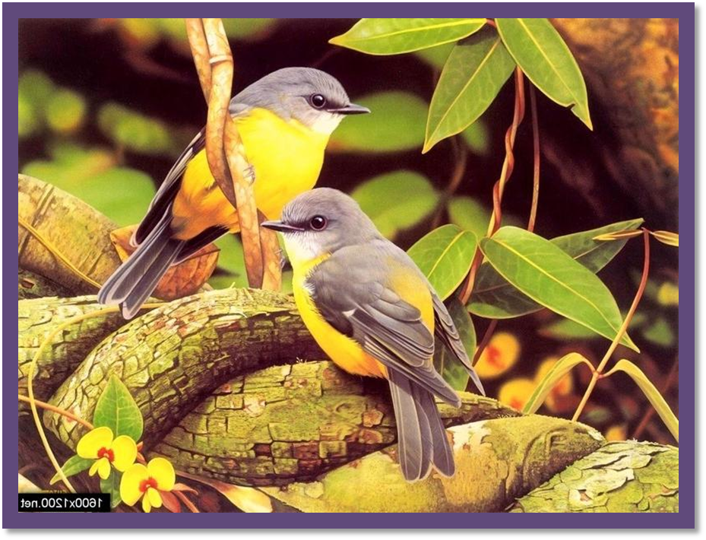

Провела : Абдуселимова Г.Р.

ЦЕЛИ и ЗАДАЧИ:
- обобщение знаний учащихся о птицах, их многообразии, образе жизни, поведении и значении в природе и жизни человека;
- расширение знаний об использовании образов птиц в народном эпосе, литературе, музыке, искусстве и технике;
- формирование бережного отношения к птицам.
Мероприятие сопровождается презентацией

Ход игры
Вступление. Звучит песня «Вы слыхали, как поют дрозды?»
Ведущий: А кто из вас действительно знает, как поют дрозды? Давайте послушаем вместе песнь певчего дрозда. Слайд 2.
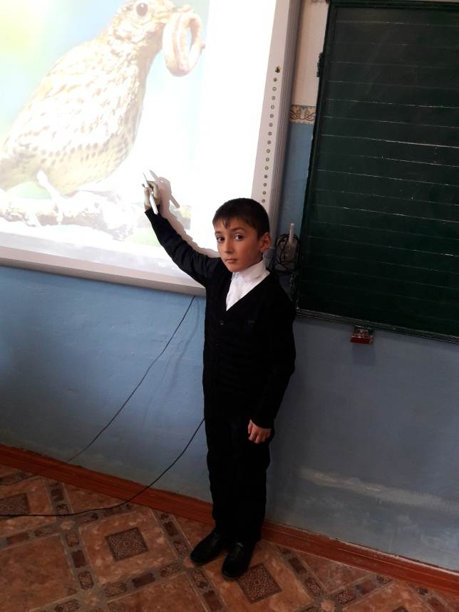
Не пугайте резвых птичек!
Пусть они вокруг порхают.
Крылья их при ярком свете,
Словно радуга сверкают.
Вы послушайте их песни,
Что поют они на воле!
Ведь певуньи украшают
Нам леса, сады и поле.
И в работе очень важной
Нам полезны эти крошки:
Истребляя на растеньях
Червяков и вредных мошек,
И сады, и нивы наши
Нам они оберегают.
Не пугайте ж резвых птичек!
Пусть они вокруг летают! (С. Степанов)
Слайд 3. Ведущий: Птицы населяют все уголки нашей планеты. Они встречаются высоко в горах, в ледяной приполярной пустыне, в безводных песках, над безбрежными просторами океанов. Птицы всегда рядом с человеком. Они радуют нас стремительным, легким полетом, красивым пением, разнообразной окраской оперения. Ученые подсчитали, что на земном шаре сейчас обитает примерно 100 млрд особей диких птиц, что в 20 раз больше, чем людей. И уже одно это указывает на их большое и разнообразное значение в жизни нашей планеты. Класс ныне живущих пернатых насчитывает примерно 9000 видов. За историю цивилизации прекратили свое существование около 200 видов птиц, причем, 43 из них – за последние 200 лет. В Красную книгу мира записано 312 видов птиц. И сегодня мы будем говорить об этих удивительных созданиях, которые покорили небо. Ваши знания и умение действовать вместе, сообща, принесут вашей команде заработанные баллы. Вы узнаете много нового и интересного, а помогут в этом наши помощники – группа «Википедия»
Наша игра будет проходит по следующему плану:
Слайд 4. ПЛАН ПРОВЕДЕНИЯ
- Представление команд. Домашнее задание: «Народная мудрость», «Фантастическая птица».
- Разминка-викторина.
- Кроссворд «Семь С».
Игра со зрителями
- «Отгадай птицу».
- Конкурс капитанов.
- «Своя игра».
- «Сказочный» конкурс.
- Птицы – наши друзья. Берегите птиц!
Успехов вам, и пусть победит сильнейший!
1. Представление команд (название, эмблема, девиз).
ДОМАШНЕЕ ЗАДАНИЕ:
- Слайд 5. «Народная мудрость» – пословицы и поговорки, связанные с птицами. Команды зачитывают их по очереди, не повторяясь. Максимум - 5 баллов.
- Слайд 6. «Фантастическая птица» – рисунок. Максимум - 3 балла.
2. РАЗМИНКА – викторина. Право ответа – поднятая рука. За выкрики с мест – штраф.
Вопросы:
- Слайд 7. Какая птица служит талисманом КВНа? (Кивин)
- Слайд 8. Какая птица с давних времен символизирует мудрость? (Сова)
- Слайд 9. Символом какой телепередачи она является? («Что? Где? Когда?». Лучших игроков награждают призом – хрустальной совой.)
- Слайд 10. Какой герой знаменитого мирового бестселлера использовал сову для передачи сообщений? (Гарри Поттер, автор книги – Джоан Ролинг)
Слайд 11. Такие разные совы.
- Слайд 12. Названия каких птиц носят созвездия? (Лебедь, Орел)
- Слайд 13. Названия каких птиц встречаются среди названий русских городов? (Орел, Гусь- хрустальный)
- Слайд 14. Индусское изречение советует учиться у этой птицы четырем добродетелям: сражаться, рано вставать, защищать подругу в минуты опасности, пировать с друзьями. (Петух)
- Слайд 15. Благодаря какой птице мужская рубашка получила свое название? (Сорока)
- Слайд 16. Какая птица имеет хвост в виде рожек? (Ласточка)
Слайд 17. Такие разные ласточки.
- Слайд 18. Как зовут птицу-однофамилицу известного украинского писателя? (Гоголь)
- Слайд 19. Какие птицы занимались доставкой почты? (Голуби). Кого символизирует голубь в православной иконографии? (Святой Дух)
Слайд 20. В настоящее время селекционеры вывели множество различных пород голубей.
- Слайд 21. Какие птицы были посланы Господом в утоление голода евреям при исходе из Египта? (Перепела)
- Слайд 22. Какая певчая птица называется в честь тех островов, где она обитает? Эту птицу охотно держат дома. (Канарейка, Канарские острова)
- Слайд 23. На картине какого знаменитого русского художника изображен прилет первых весенних птиц? («Грачи прилетели» Алесей Саврасов, 1871 г.)
Слайд 24. Чем привлекает грачей пашня?
- Слайд 25. Какая птица подсчитывает годы нашей жизни? (Кукушка)
Слайд 26. Гнездовой паразитизм.
- Слайд 27. Какой птице из детской песенки в Петербурге есть памятник? (Чижику-пыжику, на реке Фонтанке)
3. Слайд 28. КРОССВОРД «Семь С» - Заполните кроссворд названиями птиц, начинающихся с буквы С.
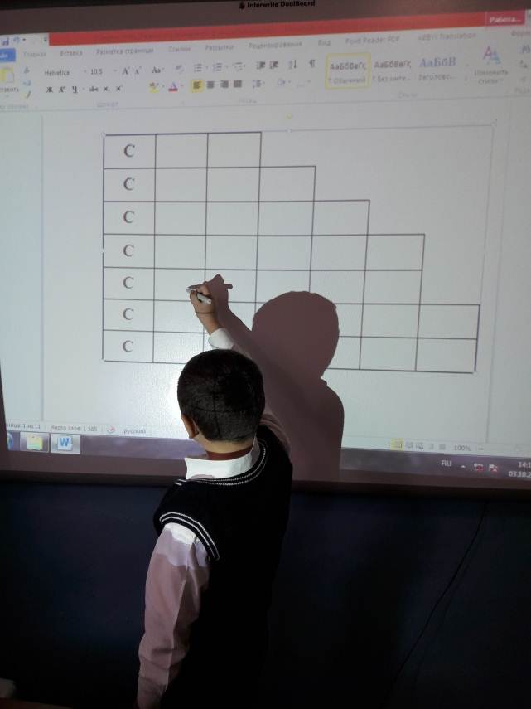

(Примеры названий птиц: СЫЧ, СИП, СОВА, СТРИЖ, СОЙКА, СОРОКА, СИНИЦА, СТРАУС, СНЕГИРЬ, СКВОРЕЦ)

Во время заполнения кроссворда командами проводится игра со зрителями. Отгадавшие получают жетоны (картонные фигурки птиц), которые они смогут в конце игры обменять или на конфеты, или на дополнительные очки для любой команды.
ИГРА СО ЗРИТЕЛЯМИ – загадки (Слайды 29-34)
- Все время стучит,
Деревья долбит.
Но их не калечит,
А только лечит. ( Дятел)
- Красногрудый, чернокрылый,
Любит зернышки клевать,
С первым снегом на рябине
Он появится опять. (Снегирь)
- Это старый наш знакомый,
Он живет на крыше дома –
Длинноногий, длинноносый,
Длинношеий, безголосый.
Он летает на охоту
За лягушками к болоту. (Аист)
- Мальчишка в сером армячишке
По дворам шныряет, крошки собирает,
По полям ночует, коноплю ворует. (Воробей)
- В воде купался, а сухим остался. (Гусь). Почему?
- Вдоль по речке, по водице
Плывет лодок вереница.
Впереди корабль идет,
За собою их ведет.
Весел нет у малых лодок,
А кораблик больно ходок:
Вправо, влево, взад, вперед
Всю ватагу повернет. (Утка с утятами)
4. Слайд 35. Задание «ОТГАДАЙ ПТИЦУ» - По первым буквам названий птиц составьте название крупной птицы. (Например:Иволга, Журавль, Чайка – ЧИЖ)
Птицы на экране: Аист, Синица, Скворец, Удод, Тетерев, Рябчик -СТРАУС
Слайд 36. Африканские страусы.
Слайд 37. На страусиной ферме.
5. Слайды 38-43. КОНКУРС КАПИТАНОВ.
Найдите в предложении птицу. (Например: У тигра чесался нос. - ГРАЧ)
- В институтской столовой профессор ел с удовольствием борщ. – ОРЕЛ
- Коля нёс ведро фасоли, радуясь хорошему урожаю. – ДРОВА
- По утру ткачи принесли красивый ковер. – УТКА
- Мой дядя телефон носит в кармане. – ДЯТЕЛ
- На стадионе приятели вели разговор о бейсболе. – ВОРОБЕЙ
- Вор ощутил укол и бриллиант выскользнул из его рук. – КОЛИБРИ
6. «СВОЯ ИГРА» - команды сами выбирают вопросы из различных тем различной стоимостью (1, 3 или 5 баллов) Слайды 44-59
А. Пример для подражания | 1 | 3 | 5
Б. Сказочные птицы | 1 | 3 | 5
В. Назад в прошлое | 1 | 3 | 5
Г. О птицах в стихах | 1 | 3 | 5
Д. Птицы России | 1 | 3 | 5
А. Пример для подражания:
- 1 б. Какие мифические герои использовали крылья для побега с острова Крит? Почему спастись удалось только одному из них? (Дедал и Икар)
- 3 б. Какая автомашина названа в честь птицы? (Чайка – легковой автомобиль ГАЗ-14)
- 5 б. Какие птицы дали название группе быстрокрылых авиаторов? (Стрижи)
Б. Сказочные птицы:
- 1 б. Какая сказочная птица имела золотое оперение? Назовите сказки с ее участием. (Жар-птица, «Иван-Царевич и Серый Волк», «Конек-горбунок»)
- 3 б. Как зовут сказочную птицу, которая при приближении смерти сгорает, а потом опять возрождается из пепла? (Феникс)
- 5 б. Какие райские птицы стали персонажами известной картины В.М. Васнецова «Песни радости и печали», вдохновившей юного Александра Блока? (Сирин и Алконост) В. Назад в прошлое
- 1 б. Какая известная древняя птица, жившая около 150 млн лет назад, сочетала признаки и пресмыкающихся, и птиц? Назовите эти признаки. (Археоптерикс)
- 3 б. Какая нелетающая птица, истребленная европейцами в 17 веке, была выбрана символом государства Маврикий и стала изображаться на гербе этой страны? (Дронт, или Додо)
- 5 б. Эта гигантская вымершая птица с о. Мадагаскар, достигавшая 3 м в высоту и массы порядка 500 кг, вошла в легенду из «Тысячи и одной ночи» под названием птицы Рух. (Эпиорнис) Г. О птицах в стихах
- 1 б. Так беззаботно, на лету
Он щедро сыплет трели,
Взвиваясь круто в высоту
С земли — своей постели.
Среди колосьев он живет.
Его домишко тесен,
Но нужен весь небесный свод
Ему для звонких песен. (Жаворонок)
- 3 б. В голубенькой шапочке, бурой сорочке,
В саду, где набухли на яблоньке почки,
Он ёжится, зябнет на ветке росистой,
Но песни не бросит певец голосистый.
На яблоньке звонко поёт, не смолкая,
Встречая зарю долгожданную мая. (Зяблик)
- 5 б. Фи-тиу флейтой на рассвете
У речки слышен звук высокий...
И наклоняет иву ветер
И прячется в густой осоке,
Чуть свет блеснёт, она задорно
Уже поёт на ветке тонкой.
Два цвета: золотое с чёрным
Пестрят в наряде птицы звонкой.
Вспугни её хотя б немножко, -
«Фи-тиу» в «мяу» обернётся,
За что она «лесною кошкой»
Народом исстари зовётся. (Иволга)
Д. Птицы России
- 1 б. Какая птица, названная Львом Лещенко «маленьким волшебником белой рощи», считается непревзойденным «сладкоголосым» певцом? (Соловей)
- 3 б. Какая птица является в России самой маленькой? (Королёк)
- 5 б. Именно эти птицы прилетели и выдернули клювами гвозди, которыми Иисус Христос был прибит к кресту. За это Бог наградил их перекрещивающимися клювами и причислил к лику святых. (Клесты)
7. Слайд 60. «СКАЗОЧНЫЙ» конкурс. За одну минуту вспомните сказки, в которых птицы служили транспортным средством.
Слайд 61. «Гуси-лебеди», «Путешествие Нильса с дикими гусями», «Дикие лебеди», «Дюймовочка», «Лягушка-путешественница»
Слайды 62-66. ЗАКЛЮЧЕНИЕ. «Берегите птиц» - чтение стихотворений под пение птиц.

